Грудной сбор № 2
лекарственный растительный ФС
препарат дозированный/недозированный
Pectorales species № 2 Взамен ФС 42-1031-99

Настоящая фармакопейная статья распространяется на Грудной сбор № 2, состоящий из мать-и-мачехи обыкновенной листьев - Tussilago farfara L., сем. астровых - Asteraceae, подорожника большого листьев - Plantago major L., сем. подорожниковых - Plantaginaceae, корней солодки голой - Glycyrrhiza glabra L. и солодки уральской - Glycyrrhiza uralensis Fisch., сем. бобовых - Fabaceae, применяемый в качестве лекарственного растительного препарата.
Состав:
Мать-и-мачехи обыкновенной листья |  | 40 %
Подорожника большого листья |  | 30 %
Солодки корни |  | 30 %

Подлинность
Внешние признаки. Сбор измельченный. Смесь неоднородных частиц растительного сырья серовато-зеленого цвета с желтыми, коричневато-желтыми, зеленовато-коричневыми и редкими зеленовато-фиолетовыми вкраплениями, измельченных до размера 7 мм.
При исследовании с помощью лупы или стереомикроскопа должны быть видны:
- кусочки листьев, иногда с редкозубчатым краем и почти черными кончиками зубцов, голых и зеленых или желтовато-зеленых с извилисто-морщинистой поверхностью, иногда с коричневато-фиолетовыми или фиолетовыми пятнами с одной стороны и беловойлочно-опушенных или голых (волоски опали при измельчении) с беловато-серой, зеленовато-серой, реже коричневато-желтой мелкоямчатой поверхностью с другой стороны; кусочки коричневато-зеленых и фиолетово-зеленых черешков (мать-и-мачехи обыкновенной листья);
- кусочки листовых пластинок от светло-зеленого до коричневато-зеленого цвета с неровной поверхностью и, редко, белесыми торчащими волосками; кусочки черешков светло-зеленого, желтовато-белого или белого цвета, часто с фиолетовым оттенком, на поперечном сечении которых могут быть видны черные дугообразные пятна (сосудисто-волокнистые пучки) (подорожника большого листья);
- кусочки корней различной формы, как правило, волокнистые, желтого, серовато-желтого, коричневато-желтого цвета, с остатками пробки серовато-коричневого или коричневого цвета (солодки корни).
Запах отсутствует. Вкус водного извлечения приторно-сладкий, с ощущением слизистости.
Сбор-порошок. Смесь неоднородных частиц растительного сырья серовато-зеленого, беловато-зеленого и зеленого цвета с беловатыми, желто-белыми, желтыми, серыми, серовато-коричневыми, зеленовато-коричневыми, коричневато-желтыми и коричневыми вкраплениями, измельченных до размера 2 мм.
При исследовании с помощью лупы или стереомикроскопа должны быть видны кусочки корней, листьев, черешков:
- кусочки листьев голых и зеленых или желтовато-зеленых с извилисто-морщинистой поверхностью, иногда с коричневато-фиолетовыми или фиолетовыми пятнами с одной стороны и беловойлочно-опушенных или голых (волоски опали при измельчении) с беловато-серой, зеленовато-серой, реже коричневато-желтой мелкоямчатой поверхностью с другой стороны; кусочки коричневато-зеленых и фиолетово-зеленых черешков (мать-и-мачехи обыкновенной листья);
- кусочки листовых пластинок от светло-зеленого до коричневато-зеленого цвета с неровной поверхностью и, редко, белесыми торчащими волосками, кусочки черешков светло-зеленого, желтовато-белого или белого цвета, часто с фиолетовым оттенком, на поперечном сечении которых могут быть видны черные дугообразные пятна (сосудисто-волокнистые пучки) (подорожника большого листья);
- кусочки корней различной формы, как правило, волокнистые, желтого, серовато-желтого, коричневато-желтого цвета, с остатками пробки серовато-коричневого или коричневого цвета (солодки корни).
Запах отсутствует. Вкус водного извлечения приторно-сладкий, с ощущением слизистости.
Микроскопические признаки. Сбор измельченный, сбор-порошок. При рассмотрении микропрепаратов должны быть видны:
- крупные многоугольные клетки эпидермиса верхней стороны листовой пластинки с прямыми или четковидно-утолщенными боковыми стенками; над жилками эпидермальные клетки вытянуты, остальные - изодиаметрические; кутикула толстая, морщинисто-складчатая, над жилками продольно-складчатая. Клетки нижнего эпидермиса с сильно извилистыми стенками; кутикула толстая, морщинисто-складчатая, над жилками продольно-складчатая; устьица крупные, овальные, окруженные 4-8 клетками эпидермиса (аномоцитный тип), расположены на верхней и нижней стороне листа, с нижней стороны их больше (амфистоматический лист) и они погружены в мезофилл (погруженные устьица); углубления, в которых находятся устьица, прикрыты устьичными криптами (выросты эпидермиса) из 4-8 клеток. Вокруг устьиц заметна радиальная складчатость кутикулы. Под эпидермисом видна аэренхима. Клетки аэренхимы расположены однорядными цепочками, образующими крупные воздухоносные полости. Вдоль крупных жилок листа и черешка видны секреторные каналы со светло-желтым или коричневато-желтым содержимым. Верхняя сторона листа почти голая, нижняя - покрыта многочисленными простыми бичевидными волосками и волосками со спавшимися стенками. На верхнем эпидермисе видны места прикрепления волосков, вокруг которых клетки эпидермиса с почти прямыми стенками и радиальной складчатостью кутикулы, расположенные лучисто, образуют розетку. В центре розетки виден круглый валик. Бичевидные волоски состоят из короткого основания, образованного 3-6 небольшими клетками, и длинной конечной, шнуровидной, сильно извилистой клетки. Волоски переплетаются между собой. Встречаются фрагменты эпидермиса нижней стороны листа характерного строения, но без волосков (опали при измельчении), при этом видны округлые места их прикрепления (мать-и-мачехи обыкновенной листья, рис.1);
- фрагменты эпидермиса верхней стороны листа из клеток с почти прямыми стенками, нижней - со слабоизвилистыми стенками; клетки эпидермиса над крупными жилками и черешка листа - продольно-вытянутые; кутикула местами складчатая; округлые устьица окружены 3 - 4 околоустьичными клетками (аномоцитный тип) - более многочисленные на нижней стороне листа; волоски - простые многоклеточные с расширенным основанием, иногда со спавшимися клетками; головчатые волоски, как правило, на одноклеточной ножке с удлиненной двухклеточной головкой и, реже, на многоклеточной ножке с шарообразной или овальной одноклеточной головкой, встречаются также головчатые волоски с 3- или 4-клеточной головкой, клетки последней часто с заостренными концами, располагаются в 2 ряда (волоски могут быть обломаны и видны только округлые места их прикрепления); в местах прикрепления волосков клетки эпидермиса образуют розетку; фрагменты черешка, в которых проводящие пучки представлены спиральными и сетчатыми сосудами в сопровождении многочисленных неодревесневших волокон (подорожника большого листья, рис.2);
- фрагменты тонкостенной паренхимы, состоящие из округлых или округло-многоугольных клеток, часто с группами призматических кристаллов оксалата кальция; группы волокон коры и древесины, обычно с кристаллоносной обкладкой; фрагменты луба с ситовидными трубками; фрагменты или группы сетчатых сосудов различного диаметра со щелевидными окаймленными порами, нередко в сопровождении пучков волокон (членики широких сосудов, как правило, короткие, бочковидные); фрагменты пробки, состоящие из нескольких слоев многоугольных клеток (солодки корни, рис.3).
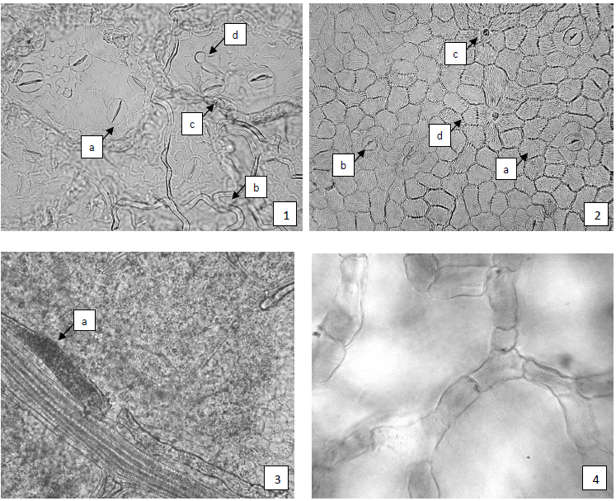
Рисунок 1 - Мать-и-мачехи обыкновенной листья.
1 - фрагмент эпидермиса листа (нижняя сторона): устьица (a), шнуровидные конечные клетки волосков (b), цепочки мелких клеток губчатого мезофилла, ограничивающих воздухоносные полости аэренхимы (c), место прикрепления волоска (d)(200×); 2 - фрагмент эпидермиса листа (верхняя сторона): складчатая кутикула по всей поверхности (a), устьица (b), место прикрепления волоска (c), четковидное утолщение клеточных стенок (d) (200×); 3- секреторный канал вдоль крупной жилки листа(а) (200×); 4 - аэренхима (640×).
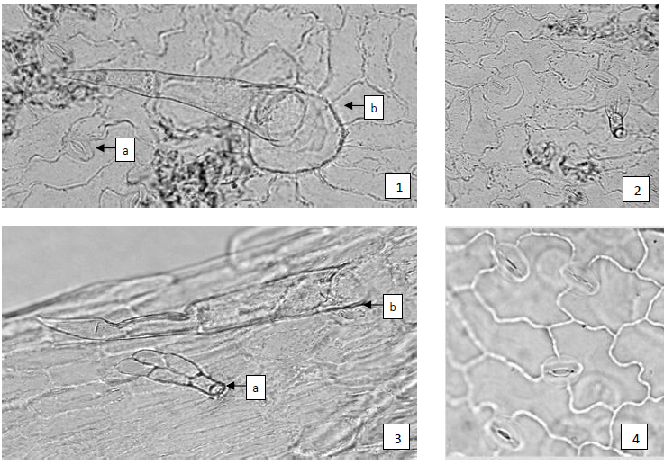
Рисунок 2 - Подорожника большого листья.
1 - фрагмент эпидермиса нижней стороны листа: a - устьичный комплекс аномоцитного типа, б - простой волосок (200×), 2 - фрагмент нижней стороны листа с головчатым волоском (200×), 3 - фрагмент эпидермиса с головчатым волоском (а) и крупным многоклеточным волоском со спавшейся клеткой (б) (200×), 4 - устьичный комплекс аномоцитного типа (400×).

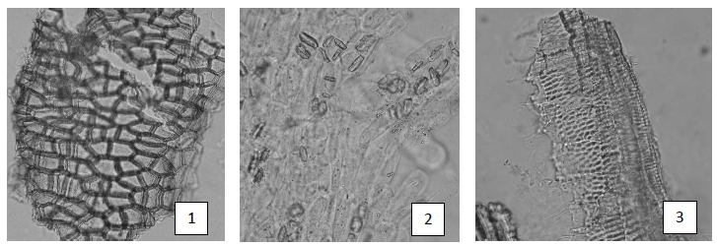
Рисунок 3 - Солодки корни.
1 - фрагмент многослойной пробки (200×); 2 - паренхимные клетки коры с призматическими кристаллами оксалата кальция (200×); 3 - сетчатые сосуды с окаймленными щелевидными порами (400×).

Определение основных групп биологически активных веществ
Тонкослойная хроматография
Раствор стандартного образца (СО) рутина. Около 0,005 г СО рутина растворяют в 10 мл спирта 96 % и перемешивают. Срок годности раствора не более 3 мес при хранении в прохладном, защищенном от света месте.

Аналитическую пробу сбора измельчают до величины частиц, проходящих сквозь сито с отверстиями размером 1 мм. Сырье, не прошедшее сквозь сито, отбрасывают.
Около 1,0 г измельченного сбора помещают в коническую колбу со шлифом вместимостью 100 мл, прибавляют 10 мл спирта 96 %, нагревают с обратным холодильником на водяной бане в течение 10 мин. После охлаждения до комнатной температуры полученное извлечение фильтруют через бумажный фильтр (испытуемый раствор).
На линию старта хроматографической пластинки со слоем силикагеля на полимерной подложке размером 10 ×10 см в виде полос длиной 10 мм, шириной не более 3 мм наносят 20 мкл (0,02 мл) испытуемого раствора и 5 мкл (0,005 мл) раствора СО рутина. Пластинку с нанесенными пробами сушат при комнатной температуре в течение 5 мин, помещают в камеру (выложенную изнутри фильтровальной бумагой, предварительно насыщенную не менее 30 мин) со смесью растворителей этилацетат -муравьиная кислота безводная - вода (40:4:6) и хроматографируют восходящим способом.
После прохождения фронтом растворителей около 80-90 % длины пластинки от линии старта ее вынимают из камеры, высушивают до удаления следов растворителей в вытяжном шкафу. Затем пластинку нагревают в сушильном шкафу в течение 2-3 мин при 100-105 ºС и еще теплую обрабатывают последовательно дифенилборной кислоты аминоэтилового эфира раствором 1 % в спирте 96 %, затем макрогола 400 раствором спиртовым 5 % и просматривают в УФ-свете при длине волны 365 нм.
На хроматограмме раствора СО рутина должна обнаруживаться зона адсорбции с флуоресценцией желтого цвета.
На хроматограмме испытуемого раствора должны обнаруживаться: зона адсорбции с флуоресценцией голубого цвета выше уровня зоны адсорбции СО рутина; над ней зона адсорбции коричневого или желто-коричневого цвета, выше зона адсорбции с флуоресценцией голубого цвета, над ней расположена зона адсорбции с флуоресценцией желтого или желто-зеленого цвета, над которой располагаются две зоны адсорбции с флуоресценцией голубого цвета (фенольные соединения); допускается обнаружение других зон адсорбции.
Качественные реакции.
1 г сбора, измельченного до размера 2 мм, помещают в коническую колбу вместимостью 50 мл, прибавляют 20 мл воды и кипятят в течение 2-3 мин. После охлаждения извлечение фильтруют через бумажный фильтр. При встряхивании фильтрата должно наблюдаться образование обильной и устойчивой пены (сапонины).
ИСПЫТАНИЯ
Влажность. Сбор измельченный, сбор-порошок - не более 13 %.
Зола общая. Сбор измельченный, сбор-порошок - не более 20 %.
Зола, нерастворимая в хлористоводородной кислоте. Сбор измельченный, сбор-порошок - не более 5 %.
Измельченность. Сбор измельченный: частиц, проходящих сквозь сито с отверстиями размером 0,2 мм, - не более 5 %. Сбор-порошок: частиц, не проходящих сквозь сито с отверстиями размером 2 мм, - не более 10 %; частиц, проходящих сквозь сито с отверстиями размером 0,18 мм, - не более 5 %.
Посторонние примеси
Органическая примесь. Сбор измельченный - не более 1,5 %.
Минеральная примесь. Сбор измельченный, сбор-порошок - не более 3 %.
Зараженность вредителями запасов. В соответствии с требованиями ОФС «Определение степени зараженности лекарственного растительного сырья и лекарственных растительных препаратов вредителями запасов».
Масса содержимого упаковки. В соответствии с требованиями ОФС «Отбор проб лекарственного растительного сырья и лекарственных растительных препаратов».
Тяжелые металлы. В соответствии с требованиями ОФС «Определение содержания тяжелых металлов и мышьяка в лекарственном растительном сырье и лекарственных растительных препаратах».
Радионуклиды. В соответствии с требованиями ОФС «Определение содержания радионуклидов в лекарственном растительном сырье и лекарственных растительных препаратах».
*Остаточные количества пестицидов. В соответствии с требованиями ОФС «Определение содержания остаточных пестицидов в лекарственном растительном сырье и лекарственных растительных препаратах».
Микробиологическая чистота. В соответствии с требованиями ОФС «Микробиологическая чистота».
Количественное определение.
Определение экстрактивных веществ, извлекаемых водой, проводят в соответствии с требованиями ОФС «Определение содержания экстрактивных веществ в лекарственном растительном сырье и лекарственных растительных препаратах» (навеска сбора - 1,0 г, экстрагент - вода, фильтрование извлечения через сухой бумажный фильтр следует заменить на центрифугирование при 4000 об/мин в течение 15 мин).
Содержание экстрактивных веществ, извлекаемых водой, должно быть не менее 25 %.
Упаковка, маркировка и транспортирование. В соответствии с требованиями ОФС «Упаковка, маркировка и транспортирование лекарственного растительного сырья и лекарственных растительных препаратов».
Хранение. В соответствии с требованиями ОФС «Хранение лекарственного растительного сырья и лекарственных растительных препаратов».

*Контроль по показателю качества «Остаточные количества пестицидов» проводят на стадии производственного процесса.

